Дата: 21.01.22

Клас: 3 – Б

Предмет: українська мова

Вчитель: Лисенко О. Б.

Тема: **Розвиток зв’язного мовлення. Написання розповіді на основі вражень та власних спостережень. Тема: «Пишу про враження від свята».**

**Мета**: учити учнів застосовувати набуті знання, уміння та навички у процесі виконання завдань; вчити писати розповіді на основі малюнків, вірша, вражень від музичного твору та власних спостережень, викладати свої думки в письмовій формі; розвивати аналітичне мислення, увагу; виховувати спостережливість, взаємоповагу; інтерес до оточуючого, любов до природи.

**Хід уроку**

**Користуйтеся презентацією під час опрацювання даної теми уроку.**

**В кінці презентації за слайдом ви можете перевірити правильність виконання завдань.**

**1. Організаційний момент.**

***Приготуйте, будь ласка, все, що потрібно для уроку: підручник, зошит, ручку, олівці.***

***Старанно працюйте. Не забувайте робити хвилинки відпочинку та релаксації під час уроку.***

**2. Актуалізація опорних знань**

**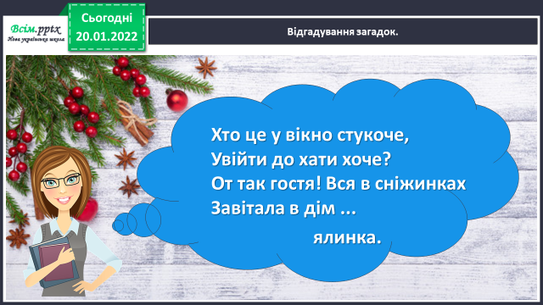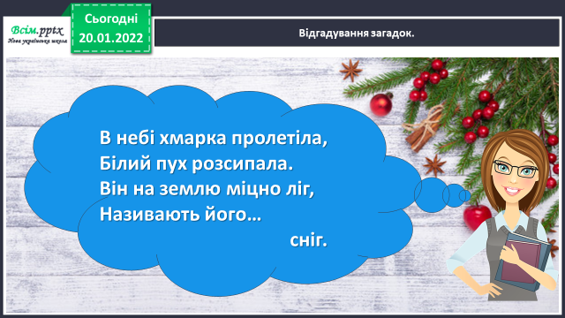*1) Слайд 2-4.* Відгадування загадок.**

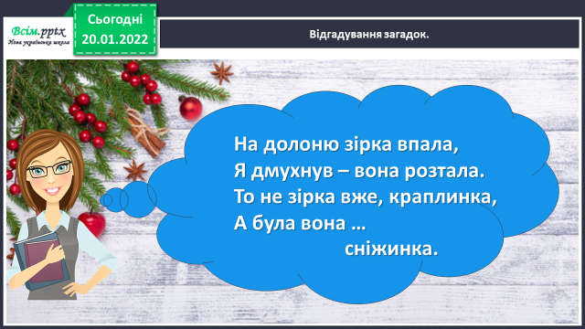

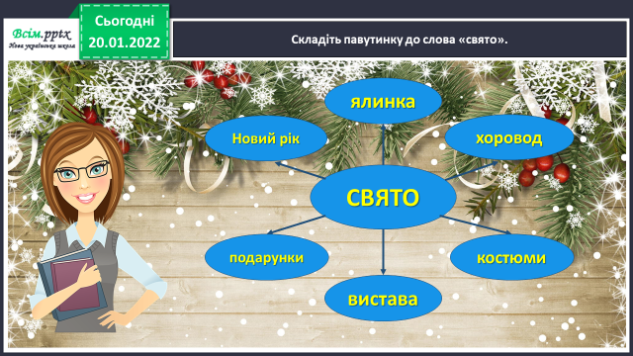**2) *Слайд 5.* Складіть павутинку до слова «свято».**

**3. Повідомлення теми уроку.**

*- Сьогодні на уроці ви будете вчитись писати розповідь про святкування Нового року на основі власних вражень та спостережень.*

**4. Робота за темою урока.**

**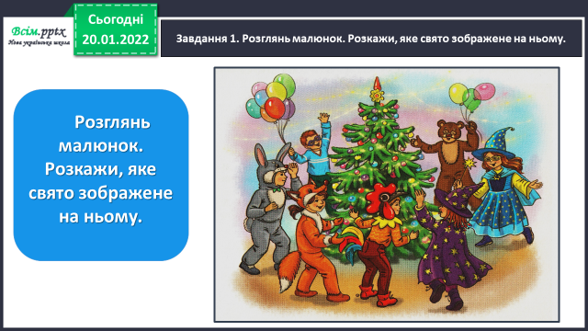*1) Слайд 7.* Розглянь малюнок. Розкажи, яке свято зображене на ньому.**

*2)* Пригадайте, як ви святкували Новий рік. Що найбільше запам'яталося з новорічного свята. Які враження залишилися?

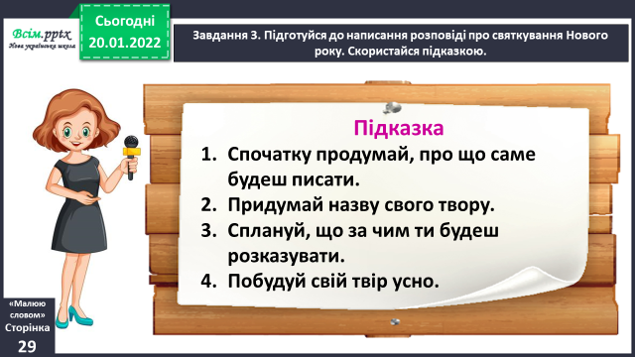*3) Слайд 8.* Підготуйся до написання розповіді про святкування Нового року. Скористайся підказкою.

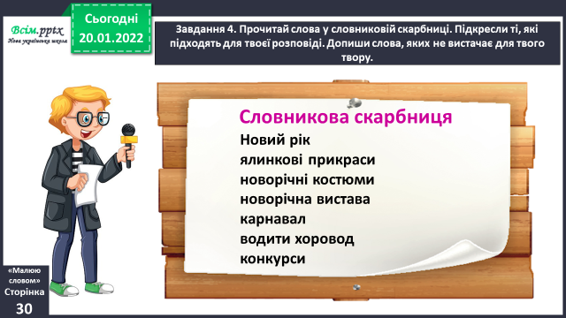*4) Слайд 9 - 10.* Прочитай слова у словниковій скарбниці. Вибери ті, які підходять для твоєї розповіді. Допиши слова, яких не вистачає для твого твору.

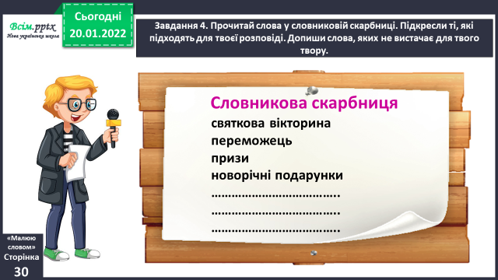

5) *Слайд 11.* Напиши в зошиті розповідь про святкування Нового року.

Використай слова зі словникової скарбниці. Розпочни із заголовка.

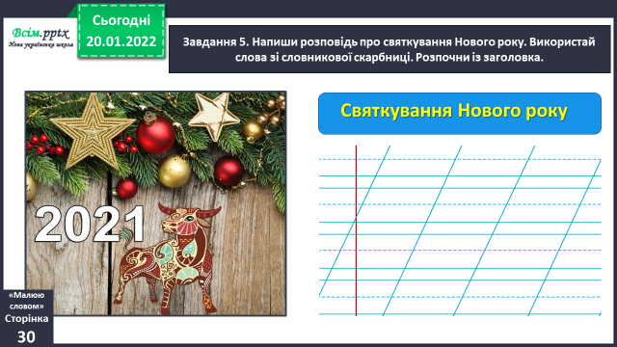

*6) Слайд 12.* Прочитай свій переказ. Якщо знайдеш помилки – виправ їх.

**5.** **Підсумок**

1) **Рефлексія** *Слайд 13.* «Загадкові листи».

*2) Слайд 14,15.* **Домашнє завдання.**

**Повторіть правила, які вивчали на останніх уроках про рід та число іменників.**

